SMLOUVA
o zajištění uměleckého výkonu a jeho technického zabezpečení
Pořadatel: Statutární město Teplice, Nám. Svobody 2,415 95, Teplice, IČO: 00266621 DIČ: CZ 00266621, zastoupené Domem kultury Teplice, Mírové nám. 2950, 415 80, Teplice, IČO: 00081221, DIČ: CZ 00081221, Kontaktní osoba : Zdeňka Sixtová, telefon: 723 067 214, 417 515 923
Umělec: Petr Kotvald (dále jen „umělec“ či „agentura“).

Název pořadu: Petr Kotvald a dance company a Trik – host – XV. Reprezentační ples Statutárního městaTeplice

Datum: 9.2.2018 Hodina: cca 22 hod. Místo konání: Krušnohorské divadlo Teplice - Malý sál

Umělec se zavazuje podat výkon (druh, rozsah, délka výkonu): live koncert (cca 60 minut), tj. repertoáru vymezeného v příloze k této smlouvě označenou jako „Repertoárový list - Petr Kotvald.“

Dohodnutý honorář: 80.000 CZK + 15% DPH. Honorář zahrnuje veškeré finanční nároky ze strany agentury-umělců, včetně náhrady dopravy. Vyplacen bude předem, převodem na účet 129302309/0800 na základě agenturou vystavené faktury. Faktura bude vystavena na Statutární město Teplice, Náměstí Svobody 2 , 415 95 Teplice, IČO: 00266621, DIČ: CZ00266621 a zaslána na adresu Domu kultury Teplice, Mírové náměstí 2950, 415 01 Teplice . Umělci si jsou vědomi, že honorář je nezdaněn a je nutné ho přiznat ke zdanění ve smyslu zákona o dani z příjmu.

Další ujednání
Agentura zajistí, že se umělci dostaví na představení včas, podle dohody s pořadatelem, minimálně však 1 hodinu před zahájením jeho plánovaného vystoupení. V případě nedodržení smlouvy vinou umělce může pořadatel požadovat náhradu škody až do výše umělcova honoráře.

Technické podmínky
Pořadatel zajistí pódium a kompletní technické zabezpečení koncertu (zvuk, odposlechy + osvětlení, jehož součástí bude i bodový reflektor). K tomuto účelu a zajištění veškerých detailů zajistí pořadatel součinnost a komunikaci svého technického týmu s vedoucím techniky Petra Kotvalda, zvukařem Jiřím Hájkem. Pořadatel dále zajistí 2 samostatné šatny umělců se židlemi, stolky a příslušným sanitárním zařízením, občerstvení (obložení mísy, nápoje / káva čaj, voda). V případě nedodržení některé z uvedených podmínek si agentura vyhrazuje právo koncert neuskutečnit.

Propagace
K propagaci sjednaného vystoupení poskytne agentura pořadateli tisková data potřebná k výrobě grafických a jiných médií.

Zvláštní ujednání
Pořadatel čestně prohlašuje, že provádí hlášení o veřejné produkci umělců příslušným ochranným autorským organizacím. Nedílnou součástí smlouvy je proto k tomuto účelu vytvořena příloha se seznamem produkovaných skladeb a všeobecné podmínky. Smlouva je vyhotovena ve dvou tiskopisech, z nichž jeden obdrží agentura a jeden pořadatel. Obě smluvní strany berou na vědomí, že tato smlouva bude organizací Statutární město Teplice uveřejněna v registru smluv dle Zákona o registru smluv (340/2015 Sb.) Všechny informace uvedené ve smlouvě jsou považovány za veřejné.

V Praze dne 8.1.2018 V Teplicích dne 10.1.2018

Petr Kotvald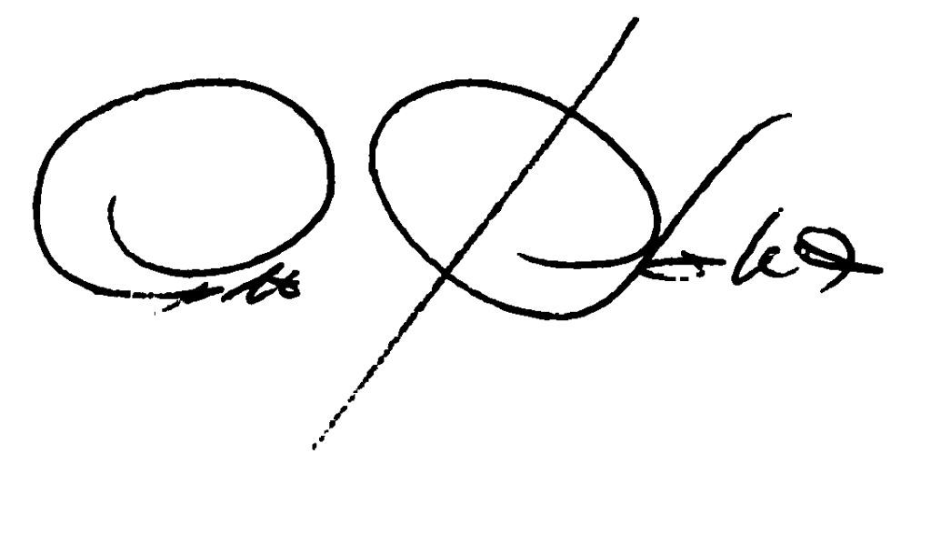 Ing. Přemysl Šoba
ředitel DK Teplice
agentura-umělci pořadatel

V š e o b e c n é p o d m í n k y

1. Agentura zabezpečí dopravu souboru.
2. Vyúčtování bude realizováno placením hotově do rukou vedoucího souboru, nestanoví-li smlouva jinak.
3. Pořadatel zajistí pořadatelskou službu, bezpečnost umělců a jejich vozidel.
5. Po oboustranném podpisu se tato smlouva stává závaznou a je vypověditelná pouze písemně s uvedením řádných a doložitelných důvodů.
6. Dojde-li ke zrušení smlouvy ze strany pořadatele 60 a méně dnů před datem konání produkce, uhradí agentuře 100% smluvní částky. Totéž platí i při neuskutečnění akce z důvodů nedodržení některé ze všeobecných nebo technických podmínek. Neplatí v případě živelné pohromy.
7. Zruší-li nebo neuskuteční-li agentura smluvně potvrzený koncert bez řádně doložených důvodů, např. onemocnění, je povinna uhradit pořadateli veškeré do té doby prokazatelně vynaložené náklady na koncert, a to až do výše smluvní částky.

Ing. Přemysl Šoba
ředitel DK Teplice

.......................................... ..............................................
agentura-umělci pořadatel

Petr Kotvald – repertoárový list Teplice 9.2.2018

- Je v tahu Jindřich Parma / Pavel Cmíral
- Plačky Jindřich Parma/ Zdeněk Borovec
- Dej nám sex Jindřich Parma / Pavel Cmíral
- Marilyn Jindřich Parma / Rudolf Kubík
- Rosalyn Jindřich Parma / Rudolf Kubík
- Milujem se čím dál víc Jindřich Parma / Pavel Cmíral
- Mumuland Jindřich Parma / Pavel Cmíral
- Hully Gully Jindřich Parma / Pavel Cmíral
- Gejzír Jindřich Parma / Pavel Cmíral
- Principal Jindřich Parma / Pavel Cmíral
- Má holka střízlivá Jindřich Parma / Pavel Cmíral
- Satelit Jindřich Parma / Pavel Cmíral

